Erklärung & Beispiel:

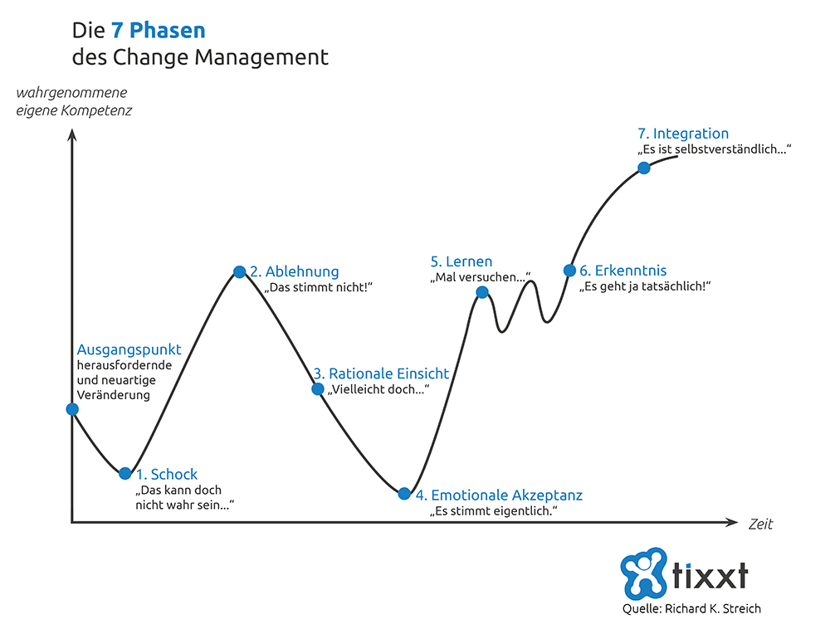

wahrgenommene  
eigene Kompetenz

Streich zeichnet in seinem Modell 7 Stadien nach, die Beteiligte im Laufe des Prozesses emotional durchleben. Die erste Stufe ist der **Schock**: Mitarbeiter sind von einer Veränderung überfordert. Sie schwanken meist zwischen Unverständnis und Angst und wissen nicht wie Sie damit umgehen sollen. In unserem „MaxTemp“ – Projekt hatten wir uns einen groben Plan gemacht, indem wir uns überlegt hatten was wir machen sollen und wie wir denken, dass wir zum Ziel kommen. Als uns dann jedoch klar wurde, dass dieser Plan nicht klappen wird, war das die erste Phase des Modells.

Als Nächstes folgt nach Streich die **Ablehnung**. Besonders Menschen die viel in routinierten Prozessen gearbeitet haben, mobilisieren sich und lehnen die Veränderung bewusst ab. Hinter der Ablehnung steht oft die Angst vor dem Verlust der vertrauten Unternehmenskultur. Wir haben alle zwar schon mehrfach an Gruppenprojekten gearbeitet, jedoch mussten wir dabei noch nie etwas programmieren, was wir uns selbst beibringen mussten. Daher war diese Situation für uns alle neu.

Der dritte Schritt ist die **rationale Einsicht** und die Erkenntnis, dass die geplanten Veränderungen doch nicht zu umgehen sind. Diese rationale Akzeptanz schließt jedoch noch nicht die Bereitschaft zur persönlichen Veränderung mit ein.

Den Wendepunkt im 7-Phasen-Modell bildet die **emotionale Akzeptanz**. Dieser entscheidende Schritt beinhaltet das Verlassen alter Verhaltensweisen. Das Verschwinden der inneren Ablehnung ermöglicht eine neue Produktivität. In unserem BfK-S – Projekt war diese Phase das neue Herangehen an das Projekt. Wir haben zusammen überlegt wie wir weitermachen und haben uns dazu entschieden nochmal neu anzufangen. Da wir nun schon einen besseren Überblick als beim ersten Mal hatten, hatten wir neue Motivation und wir wussten wie wir die Aufgabe lösen können.

Die nächste Phase ist daher das **Lernen** und Ausprobieren neuer Verhaltensweisen. Durch „Trial and Error“ kommt es hierbei vermehrt zu Fehlern, wodurch man jedoch weiterlernt. Wir sind ebenfalls immer wieder auf Fehler gestoßen, bei welchen wir nicht direkt weiterkamen. Nach mehreren Versuchen hat es jedoch immer geklappt und wir haben viel daraus gelernt.

Ganz im Sinne des Lernprozesses setzt schließlich die **Erkenntnis** ein, warum bestimmte Verhaltensweisen erfolgreich sind und andere nicht.

Am Ende des Prozesses steht im Phasen-Modell des Change Management die **Integration** in den Arbeitsalltag. Wir wissen nun wie man bei einem solchen Programmierprojekt als Gruppe gut zusammenarbeitet, dass jeder genau weiß worum es geht und wie man die Aufgabe lösen kann. Uns ist klar, dass Fehler nicht immer schlecht sein müssen. Wir haben viel aus ihnen gelernt, sie verbessert und nun passieren uns diese Fehler nichtmehr.

[Das Phasen-Modell des Change Management - eine Stütze bei der Digitalen Transformation (tixxt.com)](https://www.tixxt.com/de/das-phasen-modell-des-change-management-eine-stuetze-bei-der-digitalen-transformation/)